Министерство образования Республики Беларусь

Учреждение образования

БЕЛОРУССКИЙ ГОСУДАРСТВЕННЫЙ УНИВЕРСИТЕТ ИНФОРМАТИКИ И РАДИОЭЛЕКТРОНИКИ

Инженерно-экономический факультет

Кафедра экономической информатики

ОТЧЕТ

по лабораторной работе №1

по предмету «Системы и технологии интеллектуальной обработки данных»

Консолидация данных и ETL

|  |  |
| --- | --- |
| Выполнил: | Студент группы 772303  Болзан И.А. |
| Проверил: | Ассистент кафедры ЭИ Кунцевич А.А. |

Минск 2020

Часть 1:

Из .csv в .csv

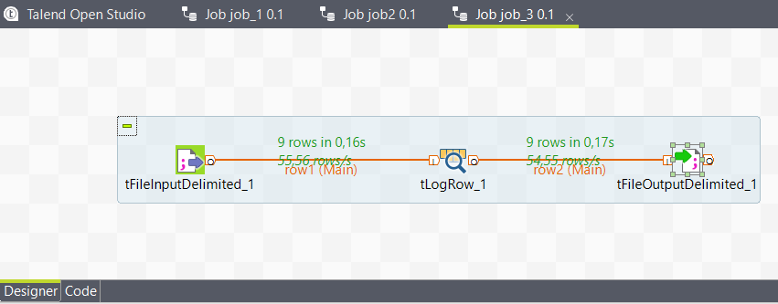

Исходный .csv

C:/Users/Xiaomi/Documents/lab1.csv

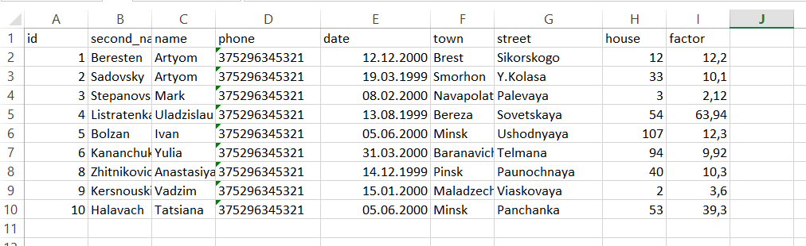

Схема tFileInputDelimited_1 и tFileOutputDelimited_1

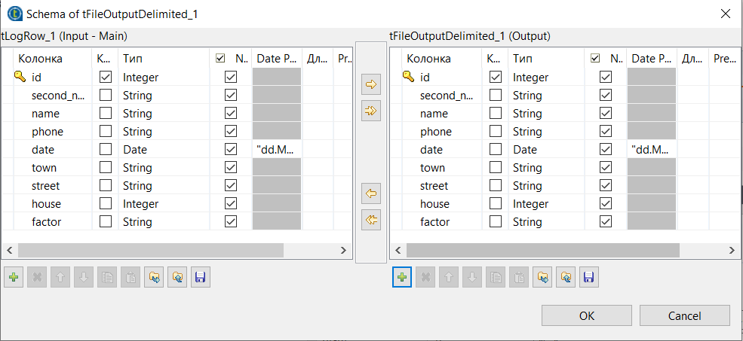

Выполнение (tLogRow):

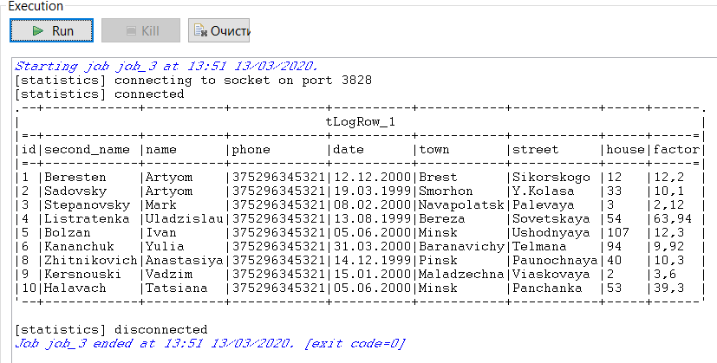

Итоговый .csv

D:/СИТИОД1/TOS_DI-Win32-20150902_1604-V6.1.0M2/workspace/out3.xls

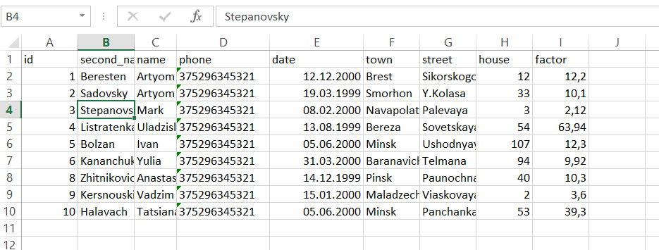

Часть 2:

Из Excel в Excel

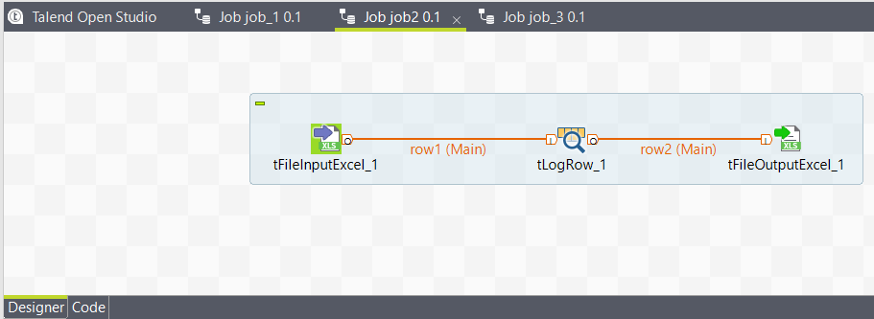

Исходный .xls

C:/Users/Xiaomi/Documents/lab1.1.xls

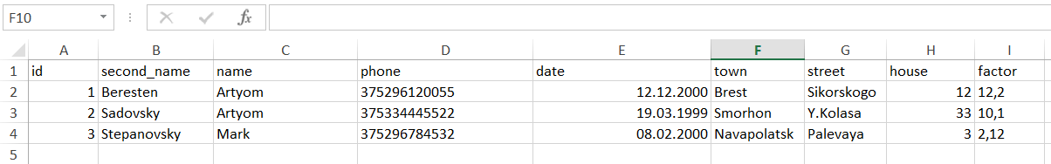

Схема tFileInputExcel_1 и tFileOutputExcel_1 аналогична предыдущей части.

Выполнение (tLogRow):

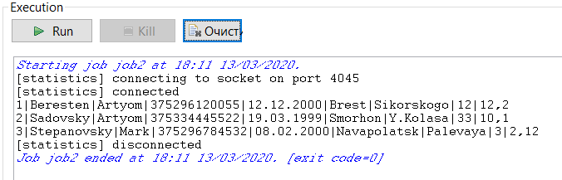

Итоговый .xls

D:/СИТИОД1/TOS_DI-Win32-20150902_1604-V6.1.0M2/workspace/out2.xls

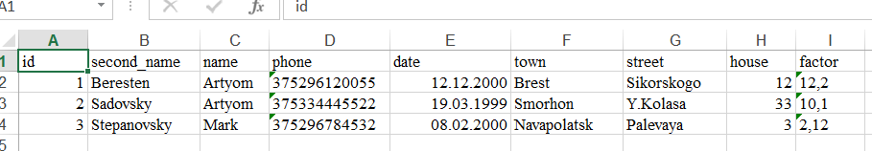

Часть 3:

Из .csv в .csv

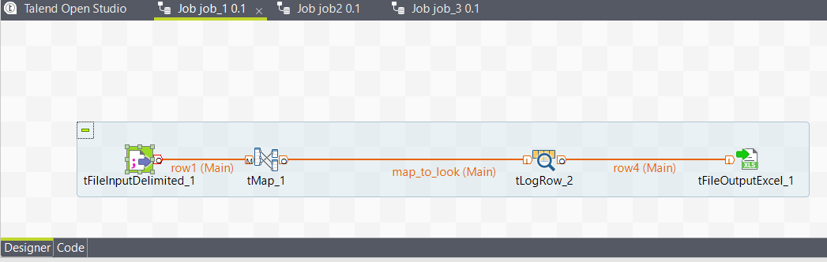

Исходный .csv

C:/Users/Xiaomi/Documents/lab1.csv



Работа в tMap_1: 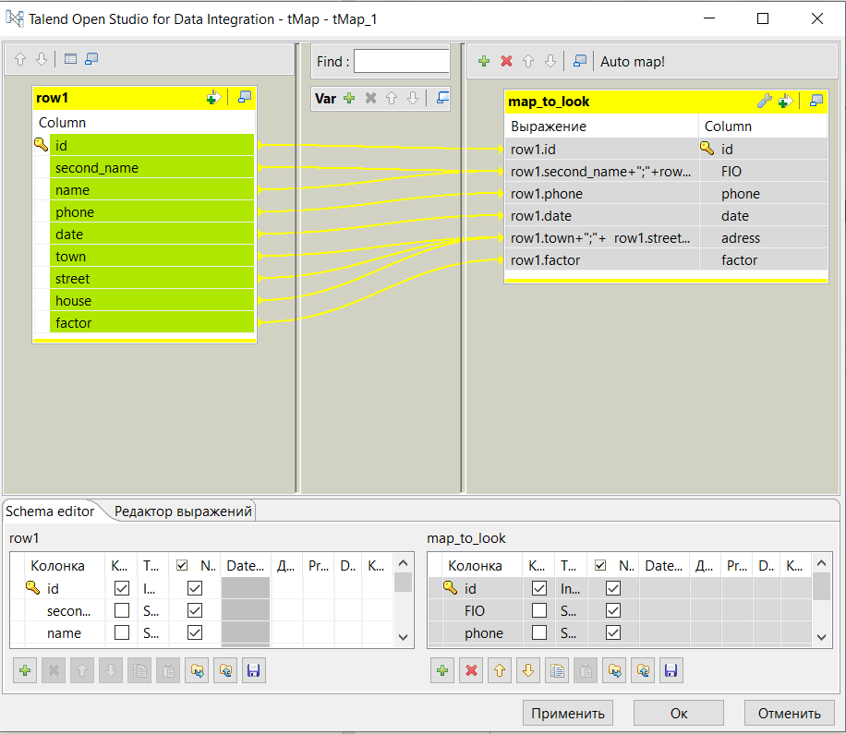

Выполнение (tLogRow):



Итоговый .xls

